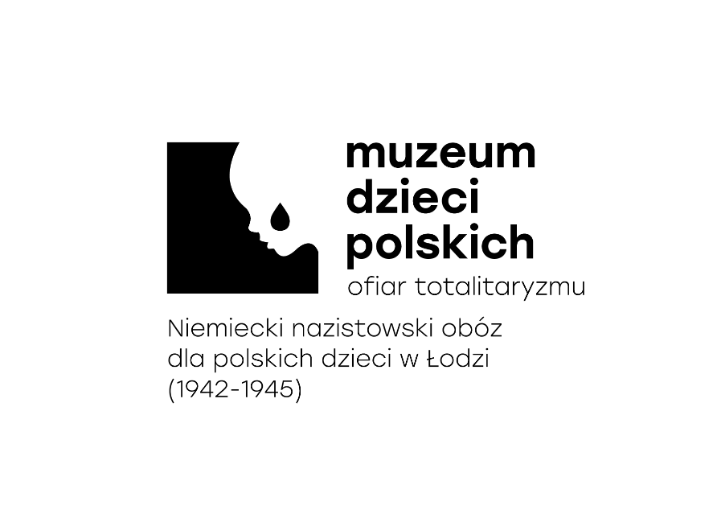

Załącznik nr 4 do regulaminu

# Informacja o wynikach naboru

Kierowniczka/Kierownik działu edukacyjnego

Działając w oparciu o Zarządzenie nr 9/2022 z dnia 01.07.2022 i Zarządzenie nr 10/2025 z dnia 30.07.2025 Dyrektora Muzeum Dzieci Polskich - ofiar totalitaryzmu w sprawie wprowadzenia regulaminu naboru kandydatów na wolne stanowiska pracy w Muzeum Dzieci Polskich – ofiar totalitaryzmu informujemy, że w wyniku przeprowadzonego naboru na wolne stanowisko merytoryczne Kierowniczka/Kierownik działu edukacji komisja rekrutacyjna wybrała następującego kandydata:

**Michała Adamiaka** zamieszkałego w Łodzi.

Uzasadnienie:

*W procedurze naboru kandydat spełnił wszystkie wymogi formalne określone w ogłoszeniu oraz uzyskał najlepszą ocenę z przeprowadzonej rozmowy kwalifikacyjnej. Wykazał się doświadczeniem na podobnym stanowisku oraz odpowiednią wiedzą merytoryczną i predyspozycjami do realizowania zadań działu edukacyjnego. Posiada on wykształcenie oraz wiedzę i umiejętności gwarantujące prawidłowe wykonywanie powierzanych mu obowiązków na stanowisku Kierownika działu edukacyjnego.*